Ortis métamorphose la phytothérapie avec des Mini shots pour maxi effets !
#LaboratoiresOrtis #ShotOnTheSpot

Les Laboratoires Ortis, experts en phytothérapie depuis plus de 60 ans, n’ont pas l’intention de prendre une ride ! Plus modernes que jamais, ils ont pris le parti de transformer la phytothérapie pour proposer des formats en phase avec nos vies actuelles. Dans un monde où le temps est si précieux, on mise plus que jamais sur l’instantanéité : on veut des solutions efficaces mais immédiates. Ortis propose aujourd’hui 4 « shots » différents qui s’emportent et se boivent ultra-facilement, agissent très rapidement : bien sûr, ils sont 100% naturels et s’intègrent donc parfaitement dans nos vies !

A chacun son shot !
La marque belge de phytothérapie propose 4 nouveaux shots au top :
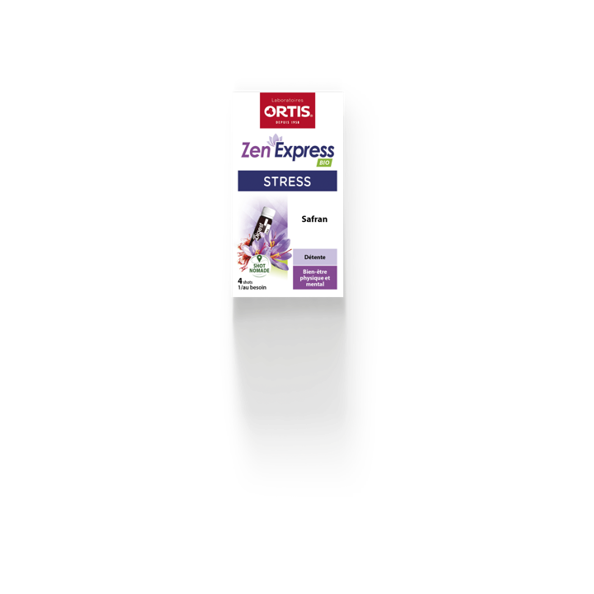
Le ZEN EXPRESS : Ce shot renferme les pouvoirs extraordinaires du safran pour contribuer à votre bien-être et votre relaxation. ZEN EXPRESS, votre coup de pouce avec vous dans votre sac.

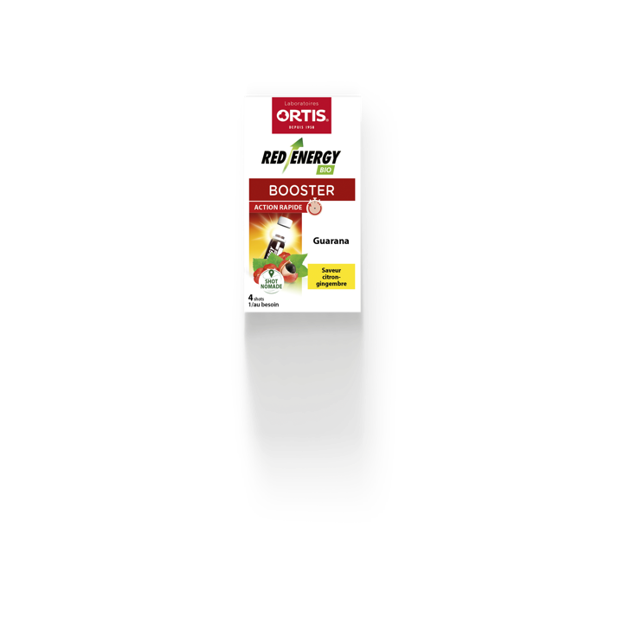
Le RED ENERGY : Grâce au Guarana, ce shot est votre partenaire idéal pour vous aider à garder l'esprit actif et à soutenir la vigilance. RED ENERGY, votre booster à portée de main.

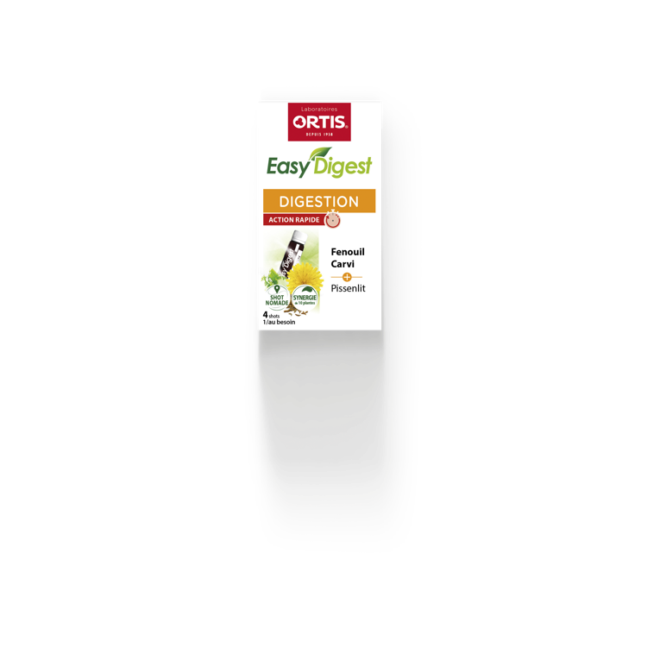

L’EASY DIGEST : Le carvi et le fenouil vont vous aider à faciliter votre digestion. A ces deux plantes, nous avons ajouté d'autres trésors dont le pissenlit et l'artichaut pour faire de votre EASY DIGEST un shot au top.

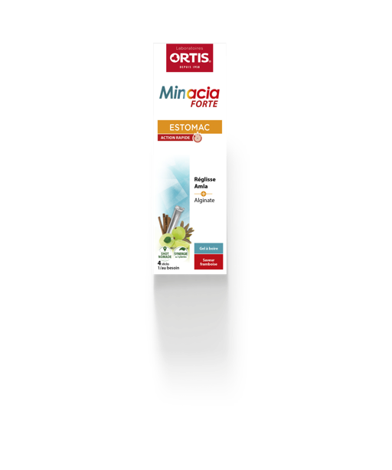

Le MINACIA FORTE : Ce shot efficace contient de la réglisse et de l'amla, 2 plantes bien connues pour contribuer à la santé et au confort du système digestif, un tandem merveilleux auquel nous avons ajouté de l'alginate.
MINACIA FORTE, votre allié après les premiers barbecues d’été en abondance :-)

Shot « on-the-spot »
Ces shots sont disponibles dans les pharmacies et parapharmacies mais aussi dans les magasins bio.

Pour toute information presse ou si vous avez envie de tester les produits :
Sarah Perez – sarah.perez@tbwa.be - +32 496 84 53 45
Margot Chapelle – margot.chapelle@tbwa.be - +32 477 26 20 78

